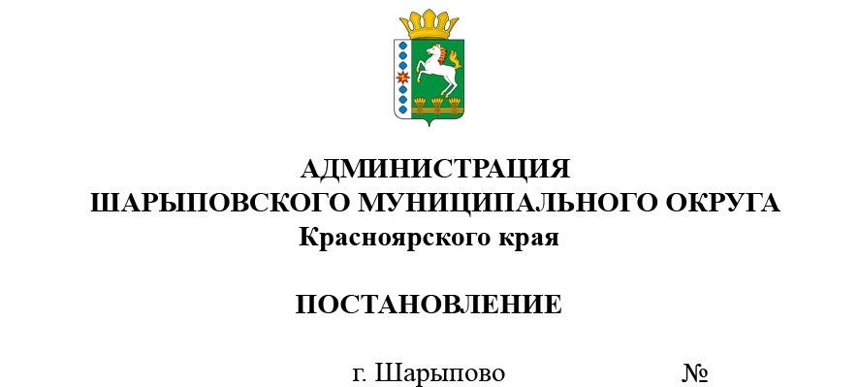

03.02.2025 № 49-п

О внесении изменений в постановление администрации Шарыповского муниципального округа от 12.02.2024 № 91-п «Об утверждении бюджетного прогноза Шарыповского муниципального округа на долгосрочный период до 2029 года»

В соответствии со статьей 170.1 Бюджетного кодекса Российской Федерации, пунктом 8 статьи 5 Положения о бюджетном процессе в Шарыповском муниципальном округе, утвержденного Решением Шарыповского окружного Совета депутатов от 26.11.2020 № 6-37р, постановлением администрации Шарыповского муниципального округа от 22.10.2021 № 747-п «Об утверждении Порядка разработки и утверждения, периода действия, а также требований к составу и содержанию бюджетного прогноза Шарыповского муниципального округа на долгосрочный период», руководствуясь статьей 38 Устава Шарыповского муниципального округа,

ПОСТАНОВЛЯЮ:

1. Внести в постановление администрации Шарыповского муниципального округа от 12.02.2024 № 91-п «Об утверждении бюджетного прогноза Шарыповского муниципального округа на долгосрочный период до 2029 года» следующие изменения:

1.1. абзац 9 пункта 2 изложить в следующей редакции:

«В целях повышения инвестиционной привлекательности Шарыповского муниципального округа сформирован реестр из 8 инвестиционных проектов, который размещен на сайте округа, с общим объемом инвестиций 290,1 млн. рублей и созданием 39 новых рабочих мест.»;

1.2. абзацы 10-13 пункта 2.1 изложить в следующей редакции:

«При прогнозировании доходов бюджета округа до 2029 года учтены:

1) основные направления налоговой политики Шарыповского муниципального округа на 2025 - 2027 годы;

2) отдельные показатели прогноза социально-экономического развития Шарыповского муниципального округа на 2025 - 2029 годы, в том числе индекс потребительских цен;

3) в части безвозмездных поступлений из краевого бюджета - объемы средств, распределенные бюджету округа в соответствии с нормативными правовыми актами Красноярского края.»;

1.3. абзац 4 пункта 2.2 изложить в следующей редакции:

«1. Участие в реализации национальных целей и стратегических задач развития Российской Федерации, определенных Президентом Российской Федерации. Одним из ключевых инструментов достижения национальных целей по-прежнему являются национальные проекты. В рамках реализации национальных целей развития страны будет обеспечено исполнение Указа Президента Российской Федерации от 07.05.2024 № 309 «О национальных целях развития Российской Федерации на период до 2030 года и на перспективу до 2036 года».»;

1.4. пункт 3 изложить в следующей редакции:

«3. Прогноз основных характеристик бюджета Шарыповского муниципального округа, в том числе расходов на финансовое обеспечение реализации национальных проектов за счет средств бюджета округа и муниципальных программ Шарыповского муниципального округа на период их действия и непрограммных направлений деятельности, а также показателей объема муниципального долга Шарыповского муниципального округа приведен в таблицах 1-2.

Таблица 1

Прогноз основных характеристик бюджета округа в 2024-2026 годах

млн рублей

| № | Наименование показателя | 2024 | 2025 | 2026 |
| --- | --- | --- | --- | --- |
| 1 | 2 | 3 | 4 | 5 |
| 1 | Доходы бюджета | 1 567 | 1 189,9 | 1 216,1 |
|  | *в т.ч. налоговые и неналоговые доходы* | *761,1* | *681,2* | *719,9* |
| 2 | Расходы бюджета | 1 449,9 | 1 227,0 | 1 216,0 |
|  | *в т.ч. за счет собственных расходов* | *703* | *776,2* | *766,2* |
| 2.1 | Расходы на финансовое обеспечение реализации национальных проектов за счет средств бюджета округа | 59,0 | 0,7 | 0,0 |
| 2.2 | Расходы на финансовое обеспечение реализации муниципальных программ Шарыповского муниципального округа | 1 294,8 | 1 113,9 | 1 089,4 |
| 2.2.1 | «Развитие культуры» | 167,5 | 127,8 | 118,4 |
| 2.2.2 | «Развитие сельского хозяйства» | 6,1 | 6,1 | 6,1 |
| 2.2.3 | «Развитие образования» | 709 | 656,6 | 645,8 |
| 2.2.4 | «Развитие малого и среднего предпринимательства» | 1,4 | 0,4 | 0,4 |
| 2.2.5 | «Развитие физической культуры, спорта и туризма» | 45,2 | 35,2 | 35,5 |
| 2.2.6 | «Реформирование и модернизация жилищно-коммунального хозяйства и повышение энергетической эффективности» | 205,4 | 157,8 | 157,2 |
| 2.2.7 | «Развитие транспортной системы» | 88,6 | 60,9 | 61,4 |
| 2.2.8 | «Защита от чрезвычайных ситуаций природного и техногенного характера, обеспечение безопасности населения» | 13,7 | 13 | 11,6 |
| 2.2.9 | «Управление муниципальными финансами» | 45,8 | 46,5 | 45,3 |
| 2.2.10 | «Управление земельно-имущественным комплексом» | 4,9 | 2,9 | 1 |
| 2.2.11 | «Развитие гражданского общества Шарыповского муниципального округа» | 2,6 | 1,6 | 1,6 |
| 2.2.12 | «Молодежь Шарыповского муниципального округа в ХХI веке» | 4,6 | 5,1 | 5,1 |
| 2.3 | Непрограммные расходы | 96,1 | 112,4 | 100,7 |
| 2.4 | Условно утвержденные расходы | - | - | 25,9 |
| 3 | Дефицит/профицит | 116,1 | -37,1 | 0 |
| 4 | Муниципальный долг (на конец года) | 0 | 0 | 0 |

Таблица 2

Прогноз основных характеристик бюджета округа в 2027-2029 годах

млн рублей

| № | Наименование показателя | 2027 | 2028 | 2029 |
| --- | --- | --- | --- | --- |
| 1 | 2 | 3 | 4 | 5 |
| 1 | Доходы бюджета | 1 232,0 | 1 258,9 | 1 286,9 |
|  | *в т.ч. налоговые и неналоговые доходы* | *743,1* | *769,9* | *797,9* |
| 2 | Расходы бюджета | 1 232,0 | 1 258,9 | 1 286,9 |
|  | *в т.ч. за счет собственных расходов* | *741,3* | *769,9* | *797,9* |
| 2.1 | Расходы на финансовое обеспечение реализации национальных проектов за счет средств бюджета округа | 0 | 0 | 0 |
| 2.2 | Расходы на финансовое обеспечение реализации муниципальных программ | 1 082 | 1 167,3 | 1 195,3 |
| 2.3 | Непрограммные расходы | 150 | 91,6 | 91,6 |
| 3 | Дефицит/профицит | 0 | 0 | 0 |
| 4 | Муниципальный долг (на конец года) | 0 | 0 | 0 |

К 2029 году планируется, что объем доходов бюджета округа достигнет 1 286,9 млн. рублей (с ростом к 2025 году на 97 млн. рублей или 108%), объем расходов составит 1 286,9 млн. рублей (с ростом к 2025 году на 59,9 млн. рублей или 105%), дефицит бюджета сохранится на нулевом уровне.».

2. Контроль за исполнением настоящего постановления возложить на   
Фахрутдинову Г.И., заместителя главы округа, руководителя финансово-экономического управления.

3. Постановление вступает в силу со дня его подписания и подлежит размещению на официальном сайте Шарыповского муниципального округа в сети Интернет.

Исполняющий полномочия

главы округа А.В. Бах